MAR DE ELEGANCIA POR EL MEDITERRANEO 2026
VIGENCIA DE RESERVA: 2026

DURACION: | 09 DÍAS – 08 NOCHES
PUERTO DE SALIDA: | BARCELONA, ESPAÑA
FECHAS DE SALIDA: | ITINERARIO: I  25 DE MARZO DE 2026
BARCOS: | EXPLORA I

INCLUYE:
- 08 noches de alojamiento en la categoría de cabina seleccionada
- Comidas Ilimitadas entre las diarias principales y snacks con bebidas incluidas: Café, té, jugos
- Shows
- Actividades recreativas diarias
- Actividades deportivas
- Desembarco en los diferentes puertos descritos en el itinerario
- Nueve experiencias culinarias
- Bebidas prémium ilimitadas
- Acceso al spa termal
- Wifi de cortesía de alta velocidad
- Programas de bienestar y fitness
- Todas las propinas de a bordo
- Servicio de transporte desde el puerto al centro de la ciudad
- Una botella de vino y licor a elección de los huéspedes a la llegada
- Una botella de champán de bienvenida y tentempiés en la suite
- Un servicio auténtico, culto e intuitivo

NO INCLUYE:
- Alimentos o bebidas no especificados
- Billetes aéreos
- Seguro de viaje
- Items no especificados en el programa

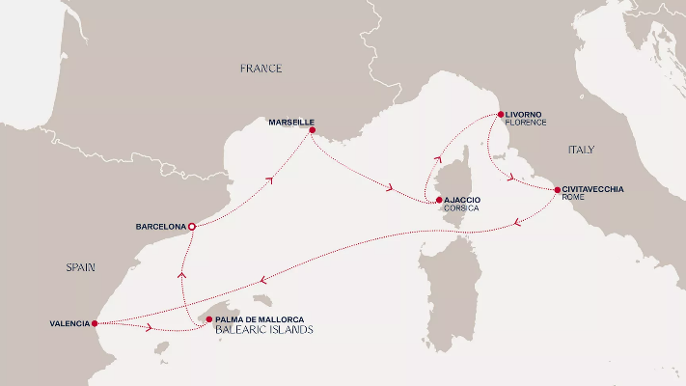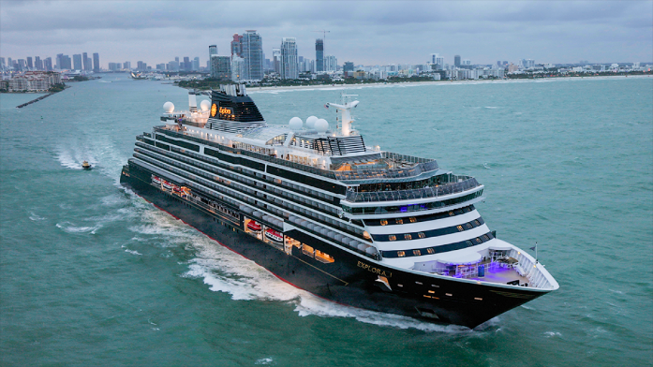

ITINERARIO I
Día | Puerto | Llegada | Salida
1 | Barcelona, España | - | 8:00 p. m.
2 | Marsella, Francia | 9:00 a. m. | 19:00 p. m.
3 | Ajaccio (Corsica), France | 8:00 a. m. | 19:00 p. m.
4 | Livorno (Florencia), Italia | 8:00 a. m. | 20:00 p. m.
5 | Civitavecchia (Roma), Italia | 8:00 a. m. | 20:00 p. m.
6 | Navegación | - | -
7 | Valencia, España | 9:00 a. m. | 20:00 p. m.
8 | Palma de Mallorca, España | 9:00 a. m. | 20:00 p. m.
9 | Barcelona, España | 8:00 a. m. | -

DURACION: | 12 DÍAS – 11 NOCHES
PUERTO DE SALIDA: | BARCELONA, ESPAÑA
FECHAS DE SALIDA: | ITINERARIO: II  02 DE ABRIL DE 2026
BARCOS: | EXPLORA I

INCLUYE:
- 11 noches de alojamiento en la categoría de cabina seleccionada
- Comidas Ilimitadas entre las diarias principales y snacks con bebidas incluidas: Café, té, jugos
- Shows
- Actividades recreativas diarias
- Actividades deportivas
- Desembarco en los diferentes puertos descritos en el itinerario
- Nueve experiencias culinarias
- Bebidas prémium ilimitadas
- Acceso al spa termal
- Wifi de cortesía de alta velocidad
- Programas de bienestar y fitness
- Todas las propinas de a bordo
- Servicio de transporte desde el puerto al centro de la ciudad
- Una botella de vino y licor a elección de los huéspedes a la llegada
- Una botella de champán de bienvenida y tentempiés en la suite
- Un servicio auténtico, culto e intuitivo

NO INCLUYE:
- Alimentos o bebidas no especificados
- Billetes aéreos
- Seguro de viaje
- Items no especificados en el programa

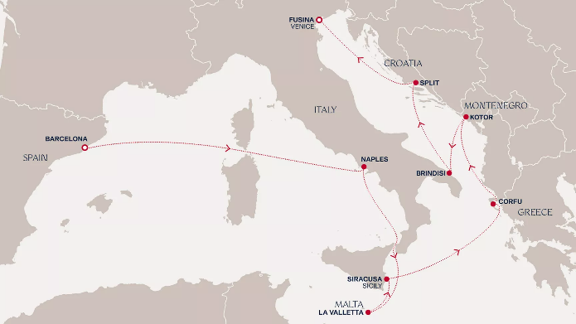

ITINERARIO II
Día | Puerto | Llegada | Salida
1 | Barcelona, España | - | 8:00 p. m.
2 | Navegación | - | -
3 | Nápoles, Italia | 9:00 a. m. | 23:55 p. m.
4 | Navegación | - | -
5 | La Valletta, Malta | 9:00 a. m. | 21:00 p. m.
6 | Siracusa (Sicilia), Italia | 8:00 a. m. | 20:00 p. m.
7 | Navegación | - | -
8 | Corfú, Grecia | 9:00 a. m. | 19:00 p. m.
9 | Kotor, Montenegro | 9:00 a. m. | 19:00 p. m.
10 | Brindisi, Italia | 8:00 a. m. | 18:00 p. m.
11 | Split, Croacia | 8:00 a. m. | 17:00 p. m.
12 | Fucsina (Venecia), Italia | 8:00 a. m. | -

DURACION: | 12 DÍAS – 11 NOCHES
PUERTO DE SALIDA: | FUCSINA (VENECIA), ITALIA
FECHAS DE SALIDA: | ITINERARIO: III  02 DE ABRIL DE 2026
BARCOS: | EXPLORA I

INCLUYE:
- 11 noches de alojamiento en la categoría de cabina seleccionada
- Comidas Ilimitadas entre las diarias principales y snacks con bebidas incluidas: Café, té, jugos
- Shows
- Actividades recreativas diarias
- Actividades deportivas
- Desembarco en los diferentes puertos descritos en el itinerario
- Nueve experiencias culinarias
- Bebidas prémium ilimitadas
- Acceso al spa termal
- Wifi de cortesía de alta velocidad
- Programas de bienestar y fitness
- Todas las propinas de a bordo
- Servicio de transporte desde el puerto al centro de la ciudad
- Una botella de vino y licor a elección de los huéspedes a la llegada
- Una botella de champán de bienvenida y tentempiés en la suite
- Un servicio auténtico, culto e intuitivo

NO INCLUYE:
- Alimentos o bebidas no especificados
- Billetes aéreos
- Seguro de viaje
- Items no especificados en el programa

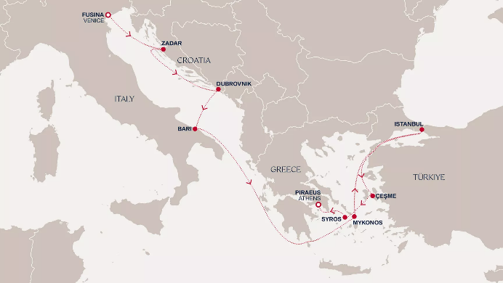

ITINERARIO III
Día | Puerto | Llegada | Salida
1 | Fucsina (Venecia), Italia | - | 8:00 p. m.
2 | Zadar, Croacia | 9:00 a. m. | 18:00 p. m.
3 | Dubrovnik, Croacia | 9:00 a. m. | 23:00 p. m.
4 | Bari, Italy | 9:00 a. m. | 18:00 p. m.
5 | Navegación | - | -
6 | Mykonos, Grecia | 9:00 a. m. | 23:00 p. m.
7 | Navegación | - | -
8 | Estambul, Turquía | 8:00 a. m. | -
9 | Estambul, Turquía | - | 16:00 p. m.
10 | Cesme, Turquía | 9:00 a. m. | 20:00 p. m.
11 | Siros (Syra), Grecia | 9:00 a. m. | 20:00 p. m.
12 | El Pireo (Atenas), Grecia | 7:00 a. m. | -

DURACION: | 10 DÍAS – 09 NOCHES
PUERTO DE SALIDA: | BARCELONA, ESPAÑA
FECHAS DE SALIDA: | ITINERARIO: IV  25 DE ABRIL DE 2026
BARCOS: | EXPLORA II

INCLUYE:
- 09 noches de alojamiento en la categoría de cabina seleccionada
- Comidas Ilimitadas entre las diarias principales y snacks con bebidas incluidas: Café, té, jugos
- Shows
- Actividades recreativas diarias
- Actividades deportivas
- Desembarco en los diferentes puertos descritos en el itinerario
- Nueve experiencias culinarias
- Bebidas prémium ilimitadas
- Acceso al spa termal
- Wifi de cortesía de alta velocidad
- Programas de bienestar y fitness
- Todas las propinas de a bordo
- Servicio de transporte desde el puerto al centro de la ciudad
- Una botella de vino y licor a elección de los huéspedes a la llegada
- Una botella de champán de bienvenida y tentempiés en la suite
- Un servicio auténtico, culto e intuitivo

NO INCLUYE:
- Alimentos o bebidas no especificados
- Billetes aéreos
- Seguro de viaje
- Items no especificados en el programa

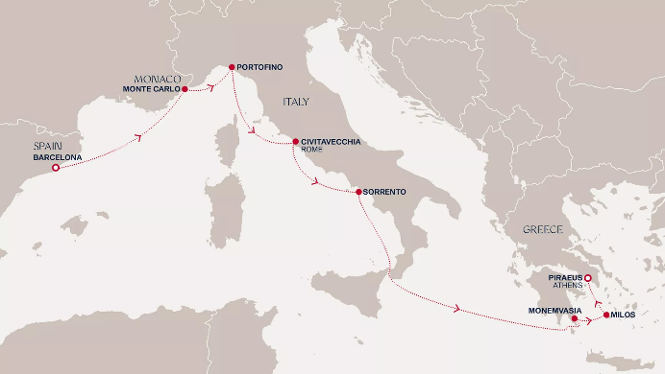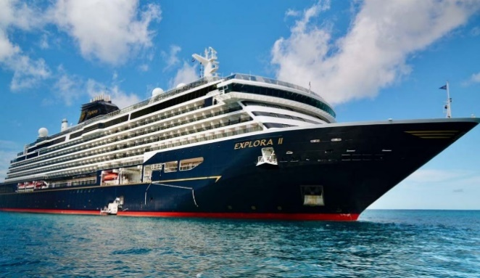

ITINERARIO IV
Día | Puerto | Llegada | Salida
1 | Barcelona, España | - | 8:00 p. m.
2 | Navegación | - | -
3 | Montecarlo, Mónaco | 9:00 a. m. | 23:00 p. m.
4 | Portofino, Italia | 9:00 a. m. | 19:00 p. m.
5 | Civitavecchia (Roma), Italia | 8:00 a. m. | 20:00 p. m.
6 | Sorrento, Italia | 8:00 a. m. | 18:00 p. m.
7 | Navegación | - | -
8 | Monemvasia, Grecia | 9:00 a. m. | 19:00 p. m.
9 | Milos, Grecia | 9:00 a. m. | 21:00 p. m.
10 | Cesme, Turquía | 9:00 a. m. | 20:00 p. m.
11 | El Pireo (Atenas), Grecia | 7:00 a. m. | -

DURACION: | 10 DÍAS – 09 NOCHES
PUERTO DE SALIDA: | BARCELONA, ESPAÑA
FECHAS DE SALIDA: | ITINERARIO: V  12 DE OCTUBRE DE 2026
BARCOS: | EXPLORA I

INCLUYE:
- 09 noches de alojamiento en la categoría de cabina seleccionada
- Comidas Ilimitadas entre las diarias principales y snacks con bebidas incluidas: Café, té, jugos
- Shows
- Actividades recreativas diarias
- Actividades deportivas
- Desembarco en los diferentes puertos descritos en el itinerario
- Nueve experiencias culinarias
- Bebidas prémium ilimitadas
- Acceso al spa termal
- Wifi de cortesía de alta velocidad
- Programas de bienestar y fitness
- Todas las propinas de a bordo
- Servicio de transporte desde el puerto al centro de la ciudad
- Una botella de vino y licor a elección de los huéspedes a la llegada
- Una botella de champán de bienvenida y tentempiés en la suite
- Un servicio auténtico, culto e intuitivo

NO INCLUYE:
- Alimentos o bebidas no especificados
- Billetes aéreos
- Seguro de viaje
- Items no especificados en el programa

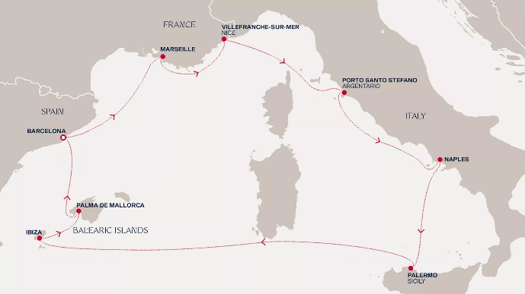

ITINERARIO V
Día | Puerto | Llegada | Salida
1 | Barcelona, España | - | 8:00 p. m.
2 | Marsella, Francia | 9:00 a. m. | 19:00 p. m.
3 | Villefranche-sur-Mer(Niza), Francia | 9:00 a. m. | 19:00 p. m.
4 | Porto Santo Stefano (Argentario), Italia | 8:00 a. m. | 19:00 p. m.
5 | Nápoles, Italia | 9:00 a. m. | 20:00 p. m.
6 | Palermo (Sicilia), Italia | 9:00 a. m. | 19:00 p. m.
7 | Navegación | - | -
8 | Ibiza, España | 12:00 a. m. | 23:55 p. m.
9 | Palma de Mallorca, España | 9:00 a. m. | 20:00 p. m.
10 | Barcelona, España | 7:00 a. m. | -

NOTAS IMPORTANTES:
- Precios incluyen todos los impuestos (sujetos a cambio y disponibilidad).
- No aplica para feriados largos, congresos y eventos especiales.
- Precios sujetos a variación y disponibilidad sin previo aviso hasta el momento de la reserva.
- Las cabinas garantizadas no tienen n° de cabina hasta realizar el check in.
- Pago signature on file: Pago con tarjeta de crédito directo a la Naviera.
- Pago: Pago con tarjeta de crédito.

